|  |
| --- |
| **Documentation Utilisateur** |
| Outil Front - Action |
|  |
| Ce document présente les différentes fonctionnalités et décrits les multiples écrans de l’outil Front. |
|  |
| **Aurélien Brandicourt** |
| **24/01/2013** |
|  |

Table des matières

I. Premiers pas 3

II. Module Action (Action -> Base) 3

A. Ecrans de consultations 3

1. Onglets Général – Croissance – Qualité – Valorisation – Momentum 3

2. Onglet News Flow 3

B. Ecrans d’analyse 3

1. Onglet Secteurs/Analyse 3

a) Tableau des scores quantitatifs (haut) 3

b) Tableau des notes qualitatives (bas) 3

2. Onglet Valeurs/Analyse 3

a) Méthode de calcul d’une note relative (à partir d’un score centré réduit) 3

b) Tableau des scores quantitatifs (haut) 3

c) Interface de paramétrage des coefficients 3

d) Tableau des notes qualitatives (bas) 3

e) Interface de paramétrage des notes 3

C. Ecrans de recommandation 3

1. Onglet Secteurs/Reco 3

a) Ajouter une recommandation 3

2. Onglet Valeurs/Reco 3

a) Tableau récapitulatif (1) 3

b) Ajouter une recommandation 3

D. Base de fichiers 3

1. Rechercher un fichier 3

a) A partir de son nom 3

b) A partir de son dossier 3

c) A partir d’une valeur ou d’un secteur 3

2. Associer un fichier à une valeur ou un secteur 3

a) A partir d’un emplacement partagé 3

b) A partir d’un emplacement local 3

c) A partir d’une image (capture d’écran, graphique, instantané…) 3

E. Raccourcis clavier 3

F. Importation des données 3

1. Batch Factset 3

2. Importation des données Factset 3

3. Mise à jour et importation des tickers Bloomberg 3

4. Importation des notes ISR 3

III. Développements futurs 3

A. Action 3

1. Importation de Données 3

2. Base Action 3

a) Mise à jour 3

b) Ajout d’univers (indices et portefeuilles) 3

c) Ecrans de consultations 3

3. Nouvelles fonctionnalités 3

a) Graphique historique 3

b) Radar 3

c) Escargot 3

d) Outil de simulation 3

e) Suivi de portefeuille modèle 3

# Premiers pas

* Lancer « FGA Front »
* Si une mise à jour est nécessaire cliquer sur « Ok »
* Une fenêtre grise apparaît, vous pouvez atteindre les différents modules de l’outil à partir de la barre de menu.

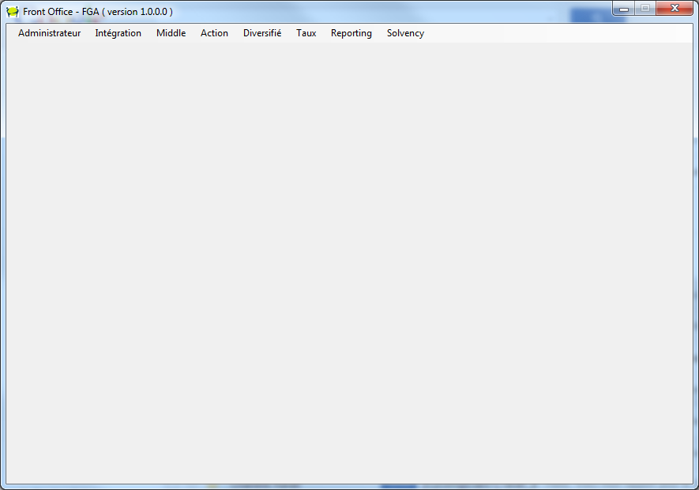

# Module Action (Action -> Base)

## Ecrans de consultations

Tous les tableaux peuvent être copiés puis collés dans Excel. Pour copier l’intégralité du tableau, cliquer sur la cellule en haut à gauche comme indiqué ci-dessous :

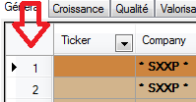

### Onglets Général – Croissance – Qualité – Valorisation – Momentum

Ces écrans présentent différents critères sur chaque secteur et chaque valeur les composants. L’univers représenté est le Stoxx 600 et les données sont importées de Factset.

* Mise à jour des écrans :
  + Remplir les combo-box et cliquer sur le bouton de chargement ()



* + Double-cliquer sur le nom d’une valeur ou d’un secteur
  + Double-cliquer sur « * SXXP * » (affiche la liste des secteurs)
* Affichage :
  + Un clic gauche sur un entête de colonne alterne le tri croissant/décroissant
  + Un clic droit sur un entête de colonne la trie toujours par ordre décroissant
  + La sélection reste active sur tous les écrans
  + Un menu contextuel apparaît sur un clic droit pour naviguer entre les écrans
* Général :
  + « exclu » permet d’indiquer qu’une valeur n’est pas investissable en cochant la case
* Qualité :
  + « EBIT Margin Momentum » indique l’évolution de la marge d’exploitation annuelle, basée sur les deux années précédentes, l’année en cours et les prévisions des deux prochaines années. « + » pour croissant et « - » pour décroissant
* Valorisation :
  + Un double clic sur une donnée fait apparaître un radar avec des données comparables

### Onglet News Flow

Il est constitué d’une zone de texte permettant de tracer l’actualité sur une valeur ou un secteur. Le texte se met à jour avec les combo-box.

Pour appliquer un format au texte, sélectionner et cliquer sur le bouton de mise en forme souhaité.

!

Pour sauvegarder, cliquer sur le bouton « Save » ou au clavier avec « Ctrl+S »

## Ecrans d’analyse

### Onglet Secteurs/Analyse

Ces tableaux établissent un classement des secteurs selon un score quantitatif et une note qualitative.

* Affichage :
  + Un clic gauche sur un entête de colonne alterne le tri croissant/décroissant
  + Un clic droit sur un entête de colonne la trie toujours par ordre décroissant
  + La sélection reste active sur tous les écrans
  + Un menu contextuel apparaît sur un clic droit pour naviguer entre les écrans

#### Tableau des scores quantitatifs (haut)

Le tableau est découpé en trois zones :

1. Info générales sur le secteur : numéro d’identification, nom
2. Scores : Total, Croissance, Qualité et Valorisation
3. Les critères permettant de calculer ces scores, regroupés par pertinence

**NB :**

* les couleurs des scores et critères permettent de repérer visuellement leurs associations.

##### Mise à jour de l’écran

* + Changer la date dans la combo-box (le tableau se met à jour automatiquement)

##### Calcul des scores

* Récupération des critères pour chaque secteur
* Calcul du score centré réduit pour chaque critère
* Moyenne pondérée des scores et leurs coefficients respectifs de chaque catégorie (Croissance, Qualité, Valorisation) pour générer un score
* Même étape avec les catégories pour obtenir un score centré réduit total par secteur

##### Paramétrage des coefficients de chaque critère

Pour changer le poids d’un critère, il faut :

* cliquer sur le bouton de configuration () au-dessus du tableau pour ouvrir la fenêtre des coefficients



* Les critères associés au calcul des scores sectoriels sont affichés avec leur pondération
* rechercher le critère et modifier son poids dans l’indice correspondant
* cliquer sur Valider pour appliquer les changements

**NB :**

* Le bouton « Recalculer les scores » permet de calculer les scores en sommant récursivement les scores des critères enfants. Il se peut que les données ne soient pas correctes par exemple si elles ont été modifiées manuellement dans la base.
* Les pondérations des catégories sont calculées automatiquement dès lors que « Calcul automatique » est coché.
* Le nombre entre parenthèses sous l’indice indique le total des coefficients de CROISSANCE, QUALITE et VALORISATION

#### Tableau des notes qualitatives (bas)

Le tableau retrouve les informations générales de chaque secteur, et génère une note sur 10 en fonction des notes attribuées dans les autres colonnes.

**NB :**

* Les colonnes grisées n’entre pas en compte dans le calcul de la note qualitative.

##### Mise à jour de l’écran

* + Changer la note d’une valeur
  + Appuyer sur la touche « Suppr » pour supprimer le contenu d’une cellule

##### Calcul de la note

La note sur 10 est la moyenne équipondérée des notes des colonnes non grisées.

!

Seule des appréciations de « -- »  à « ++ » sont possibles

Il n’y a pas d’historique des notes.

### Onglet Valeurs/Analyse

Ces tableaux établissent un classement Best In Class (BIC) des valeurs selon deux notes relatives quantitative et qualitative.

* Affichage :
  + Un clic gauche sur un entête de colonne alterne le tri croissant/décroissant
  + Un clic droit sur un entête de colonne la trie toujours par ordre décroissant
  + La sélection reste active sur tous les écrans
  + Un menu contextuel apparaît sur un clic droit pour naviguer entre les écrans

#### Méthode de calcul d’une note relative (à partir d’un score centré réduit)

* Sélection de la note absolue extrême
* Calcul du coefficient qui, multiplié à cette note, donne 5
* Multiplication de tous les scores par ce coefficient en ajoutant 5 au résultat obtenu pour avoir un ensemble de valeurs comprises entre 0 et 10

**NB :**

* Si la note absolue est la meilleure note, celle-ci vaudra 10.
* Si la note absolue est la plus mauvaise note, celle-ci vaudra 0
* Un score de 0 donne une note relative de 5/10.
* Les notes qualitatives (gérant et ISR) ne prennent pas en compte le poids de la valeur.

#### Tableau des scores quantitatifs (haut)

Le tableau est découpé en trois zones :

1. Info générales sur la valeur : identifiant Bloomberg, nom, poids, filtre de liquidité
2. Scores : Total, Croissance, Qualité, Valorisation et ISR
3. Les critères permettant de calculer ces scores, regroupés par pertinence

**NB :**

* les couleurs des scores et critères permettent de repérer visuellement leurs associations.
* Les quintiles sont repérés sur la colonne « Note » du vert au gris foncé.

##### Mise à jour de l’écran

* + Changer le secteur FGA dans la combo-box (le tableau se met à jour automatiquement)
  + Changer la date dans la combo-box (mise à jour automatique)

##### Calcul des scores

* Récupération des critères pour chaque valeur
* Winsorisation centrée à 90% par interpolation linéaire et CAP sur valeurs extrêmes (définit dans l’interface de paramétrage des coefficients)
* Calcul du score centré réduit pour chaque critère (moyenne pondérée et écart-type définis selon la pondération des valeurs dans l’indice)
* Moyenne pondérée des scores et leurs coefficients respectifs de chaque catégorie (Croissance, Qualité, Valorisation, ISR) pour générer un score
* Même étape avec les catégories pour obtenir un score centré réduit total par valeur

**NB :**

* Les valeurs n’ayant pas de données pour un critère se retrouvent avec la note la plus basse de leur secteur (après Winsorisation et CAP)

#### Interface de paramétrage des coefficients

Cette interface est accessible grâce au bouton de configuration () au-dessus du tableau d’affichage des scores quantitatifs pour les valeurs.

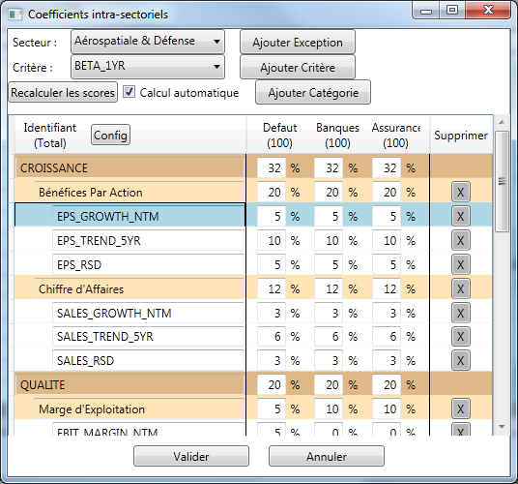

Le tableau se décompose en trois parties :

1. Nom et hiérarchie des catégories et critères
2. Paramétrage et mise en forme des critères (masqué par défaut)
3. Coefficients de chaque catégorie et critère.

##### Changer un critère

* Les critères associés au calcul des scores sont affichés avec leur pondération dans chaque secteur
* rechercher le critère et modifier son poids dans le secteur correspondant
* cliquer sur Valider pour appliquer les changements

**NB :**

* Le bouton « Recalculer les scores » permet de calculer les scores en sommant récursivement les scores des critères enfants. Il se peut que les données ne soient pas correctes par exemple si elles ont été modifiées manuellement dans la base.
* Les pondérations des catégories sont calculées automatiquement dès lors que « Calcul automatique » est coché.
* le nombre entre parenthèse sous l’indice indique le total des coefficients de CROISSANCE, QUALITE et VALORISATION
* **La colonne « défaut » correspond aux pondérations des secteurs qui ne sont pas des exceptions.**

##### Paramétrage des critères

Il est possible de définir les caractéristiques suivantes pour le calcul des scores et l’affichage dans le tableau des scores quantitatifs :

* + « Description » (nom de la colonne dans le tableau)
  + « CAP min » et « CAP max », bornes extrêmes sur lesquelles les valeurs du critère sont recentrées pour le calcul des scores
  + « Format » : définit sous quelle représentation la valeur est affichée dans le tableau (normal, pourcentage ou facteur)
  + « Précision » : nombre de chiffres après la virgule lors de l’affichage
  + « Groupe » : position du critère dans le tableau
  + « Inverse » : case à cocher déterminant si le critère doit être inversé lors du calcul des scores (pour garder la notion de score élevé associé à de bonnes performances)
  + « Position » : Détermine l’ordre selon lequel les critères sont affichés dans le tableau au sein d’un même groupe

#### Tableau des notes qualitatives (bas)

Le tableau retrouve les notes qualitatives de chaque valeur au sein de son secteur, et génère un total sur 10 en fonction des notes attribuées dans les autres colonnes. De ce total est ensuite générée une Note Qualitative relative permettant d’établir un classement Best In Class (BIC) des valeurs au sein du secteur selon la note qualitative.

Le tableau est découpé en trois zones :

1. Info générales sur la valeur : identifiant Bloomberg, nom, filtre de liquidité, exclusion
2. Notes relatives : note relatives quantitative et qualitative, total (moyenne pondérée selon les coefficients renseignées dans l’interface de paramétrage des notes)
3. Les critères permettant de calculer cette note

**NB :**

* les couleurs des scores et critères permettent de repérer visuellement leurs associations
* Les colonnes grisées n’entrent pas en compte dans le calcul de la note qualitative
* Les quintiles quantitatif et qualitatif sont repérés respectivement sur les colonnes « Note Quant » et « Note Qual » du vert au gris foncé
* Il est possible de cumuler des appréciations (de « -- » à « ++ ») et des notes sur 10 pour calculer le total
* Les notes ont un historique permettant de suivre leur évolution en changeant la date

##### Mise à jour de l’écran

* + Changer le secteur FGA dans la combo-box (le tableau se met à jour automatiquement)
  + Changer la date dans la combo-box (mise à jour automatique)
  + Changer la note d’une valeur
  + Appuyer sur la touche « Suppr » pour supprimer le contenu d’une cellule

##### Calcul de la note

La note sur 10 est la moyenne pondérée des notes des colonnes non grisées par leurs coefficients respectifs associés via l’interface de paramétrage des notes.

La note qualitative est ensuite calculée à partir de ces totaux.

**NB :**

* Les valeurs n’ayant pas de note pour un critère se retrouvent avec un 5/10
* Les commentaires apparaissent en bleus
* Les colonnes désactivées sont grisées et ne sont pas prises en compte pour le calcul du total.

Les valeurs ayant des notes qualitatives identiques peuvent se retrouver dans des quintiles, ceci se vérifie notamment lorsqu’aucune note n’est encore attribuée aux valeurs d’un secteur, elles se retrouvent toutes avec une note finale de 5/10 mais reste dispersées dans les 5 quintiles

!

#### Interface de paramétrage des notes

Cette interface est accessible grâce au bouton de configuration () au-dessus du tableau d’affichage des notes qualitatives des valeurs.

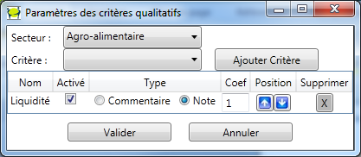

##### Ajouter un critère

* Sélectionner le secteur sur lequel ajouter le nouveau critère
* Si le critère est déjà utilisé pour un autre secteur, le sélectionner dans « Critère »
* Cliquer sur « Ajouter Critère »

Une fois le critère ajouté, il est possible de :

* + Modifier le nom
  + L’activer ou le désactiver (pour le considérer ou non dans le calcul de la note totale)
  + Choisir son type (note ou commentaire)
  + Définir sa pondération
  + L’ordre dans lequel il apparait dans le tableau à droite de total (le plus haut sera le plus à gauche)
  + Le supprimer en cliquant sur la croix

## Ecrans de recommandation

### Onglet Secteurs/Reco

Cet écran présente 4 zones redimensionnables à l’aide de la souris :

1. Un tableau (à gauche) présentant les recommandations actuelles sur chaque secteur
2. Un tableau (au centre en bas) avec l’historique des recommandations du secteur
3. Une zone de texte (en haut à droite) présentant la position actuelle des gérants sur le secteur
4. Une zone de texte (en bas à droite) propre à chaque recommandation pour y répertorier les évolutions conduisant au changement de recommandation.

* Affichage
  + Un clic gauche sur un entête de colonne alterne le tri croissant/décroissant
  + Un clic droit sur un entête de colonne la trie toujours par ordre décroissant
  + Un menu contextuel apparaît sur un clic droit pour naviguer entre les écrans
  + Les recommandations négatives et positives des secteurs ICB du tableau (1) sont respectivement coloriées en rose et vert
  + Les changements de recommandations négatifs ou positifs du tableau (2) sont respectivement coloriés en rose et vert
* Mise à jour de l’écran
  + Changer la sélection dans le tableau (1) met à jour le tableau (2)

#### Ajouter une recommandation

* Sélectionner le secteur sur lequel ajouter une nouvelle recommandation
* Clic droit -> Nouvelle recommandation
* Sélectionner les nouvelles recommandations
* Cliquer sur « valider »

**NB :**

* Sélectionner une nouvelle recommandation sur un secteur ICB permet de mettre à jour (ou non) les recommandations des secteurs FGA associés.
* Si aucun changement ne doit être fait, il faut cocher « Pas de changement »

### Onglet Valeurs/Reco

Cet écran présente 4 zones redimensionnables à l’aide de la souris :

1. Un tableau (à gauche) récapitulatif des recommandations actuelles sur chaque valeur d’un secteur
2. Un tableau (au centre en bas) avec l’historique des recommandations de la valeur
3. Une zone de texte (en haut à droite) présentant la position actuelle des gérants sur la valeur
4. Une zone de texte (en bas à droite) propre à chaque recommandation pour y répertorier les évolutions conduisant au changement de recommandation.

* Affichage
  + Un clic gauche sur un entête de colonne alterne le tri croissant/décroissant
  + Un clic droit sur un entête de colonne la trie toujours par ordre décroissant
  + Un menu contextuel apparaît sur un clic droit pour naviguer entre les écrans
  + Les recommandations négatives et positives des secteurs FGA du tableau (1) sont respectivement coloriées en rose et vert
  + L’absence de poids dans l’indice SXXP du tableau (1) est visible par une cellule noire
  + Les changements de recommandations négatifs ou positifs du tableau (2) sont respectivement coloriés en rose et vert
* Mise à jour de l’écran
  + Changer le secteur FGA dans la combo-box (le tableau se met à jour automatiquement)
  + Changer la sélection dans le tableau (1) met à jour le tableau (2)

Des problèmes d’affichage peuvent survenir si aucun secteur FGA n’est sélectionné.

!

Les zones de texte sont liées aux recommandations. Si aucune recommandation n’est affectée à une valeur, les zones de texte ne seront pas accessibles. Pour ajouter une recommandation vide, il faut sélectionner « OUT » dans « nouvelle recommandation ».

#### Tableau récapitulatif (1)

Le tableau est découpé en quatre zones :

1. Info générales sur la valeur : identifiant Bloomberg, nom, filtre de liquidité, exclusion
2. Notes relatives : quantitative, qualitative et totale (moyenne équipondérée des deux notes)
3. Poids dans les indices Ex-Euro, Euro et Europe
4. Recommandation dans ces indices

#### Ajouter une recommandation

* Sélectionner la valeur sur laquelle ajouter une nouvelle recommandation
* Clic droit -> Nouvelle recommandation
* Sélectionner les nouvelles recommandations dans chaque indice
* Cliquer sur « valider »

**NB :**

* Si aucun changement ne doit être fait, il faut cocher « Pas de changement »
* Pour ne mettre aucune recommandation, il faut cocher « OUT »

## Base de fichiers

Il est possible d’accéder à cette fenêtre à partir de plusieurs sources :

* + Menu contextuel d’une grille puis « Base de fichiers »
  + Outils => « Base de fichiers »

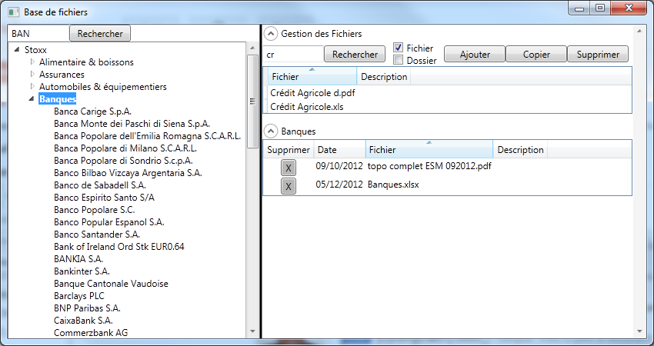

Cette fenêtre se décompose en trois parties :

1. Une arborescence des indices, secteurs et valeurs (univers Stoxx 600)
2. Une zone de gestion des fichiers
3. Une zone d’affichage des fichiers liés à la valeur sélectionnée dans l’arborescence

**NB :**

* **Pour ouvrir un fichier, double-cliquer sur son nom.**
* Pour changer le nom d’un fichier, cliquer sur son nom pour l’éditer.
* Il est possible de redimensionner les deux zones à partir de la barre horizontale centrale.

Il est vivement déconseillé de toucher aux fichiers et dossiers manuellement sans quoi les liens des fichiers avec les valeurs seront rompus. Pour tout changement de nom ou suppression, veuillez passer directement par l’outil.

!

### Rechercher un fichier

#### A partir de son nom

* Cliquer sur « Gestion des fichiers » pour développer la zone.
* Entrée une partie du nom du fichier et vérifier que « Fichier » est bien coché
* Appuyer sur la touche « Entrée » ou cliquer sur « Rechercher »

#### A partir de son dossier

* Cliquer sur « Gestion des fichiers » pour développer la zone.
* Entrée une partie du nom du dossier et vérifier que « Dossier » est bien coché
* Appuyer sur la touche « Entrée » ou cliquer sur « Rechercher »

#### A partir d’une valeur ou d’un secteur

* Entrée une partie du nom dans la zone de texte au-dessus de l’arborescence des secteurs et valeurs (partie gauche de la fenêtre)
* Appuyer sur la touche « Entrée » ou cliquer sur « Rechercher » jusqu’à tomber sur le secteur ou la valeur cherchée
* Les fichiers associés à cette valeur apparaîtront dans la zone du bas à droite

### Associer un fichier à une valeur ou un secteur

#### A partir d’un emplacement partagé

* Sélectionner une valeur ou un secteur
* Développer la zone « Gestion des fichiers » en cliquant dessus
* Cliquer sur « Ajouter »
* Ajouter le fichier en cliquant sur « Ouvrir »

#### A partir d’un emplacement local

* Sélectionner une valeur ou un secteur
* Développer la zone « Gestion des fichiers » en cliquant dessus
* Cliquer sur « Copier »
* Cliquer sur « Ajouter » dans la fenêtre « Copier un fichier » qui s’ouvre
* Ajouter le fichier en cliquant sur « Ouvrir »
* Cliquer sur « Enregistrer »

Chaque fichier sera alors copier sur le réseau dans :

"G:\,FGA Front Office\02_Gestion_Actions\00_BASE\00_DIVERS_DOCS" suivi des secteurs parents puis du nom de la valeur.

Si un fichier porte déjà le même nom, une fenêtre de confirmation demandera à l’utilisateur s’il veut changer le nom ou laisser le nom par défaut qui sera le même suivi de « (X) » où X est le nombre de copie du fichier dans le dossier.

#### A partir d’une image (capture d’écran, graphique, instantané…)

* Sélectionner une valeur ou un secteur
* Développer la zone « Gestion des fichiers » en cliquant dessus
* Cliquer sur « Copier »
* Sélectionner l’onglet « Image »
* Glisser l’image dans la fenêtre **OU** coller avec le raccourci « Ctrl+V » **OU** cliquer sur « Ajouter » pour rechercher l’image
* Ajouter une description et un nom pour le fichier
* Cliquer sur « Enregistre »

**NB :**

* Il est possible d’ajouter plusieurs images et fichiers dans la fenêtre « Copier un fichier »
* Il est possible d’annuler l’ajout d’un fichier ou d’une image en cliquant sur « Supprimer »

## Raccourcis clavier

* Ctrl + S : Sauvegarde tous les textes (News Flow, suivi des recommandations)
* Suppr : Supprime le contenu d’une cellule dans le tableau des notes qualitatives
* F5 : Recharge les tableaux de l’onglet actuel
* F1 : Affiche l’aide (pas encore disponible)

## Importation des données

### Batch Factset

Pour suivre les étapes suivantes, le poste de travail doit être équipé de Factset.

* Se rendre dans le dossier : « \\mede1\Partage\FGA Tampon »
* Exécuter les fichiers Excel dans l’ordre suivant :
  1. « BATCH1 FACTSET Macro »
  2. « BATCH2 Federis_Macro_Universal Screening_V2 »
  3. « BATCH3 FACTSET file mgt »

Le fichier Excel « AAAA-MM-JJ_FACTSET » créé, avec la date et les données de la veille, peut être consulté dans le dossier suivant : « \\mede1\Partage\,FGA Soft\INPUT\ACTION\FACTSET\DATA  ».

Le fichier avec les liens Factset est archivé dans le sous répertoire « D_FACTSET » de « FGA Tampon » sous la forme « AAAA-MM-JJ _D_FACTSET AGREG »

### Importation des données Factset

Sur la première fenêtre de l’outil « FGA Front », suivre les étapes suivantes :

* Cliquer sur « Action » puis sélectionner sur « Base »
* Sur la nouvelle fenêtre, cliquer sur « Action » puis sur « Importation »
* La fenêtre suivante apparaît :

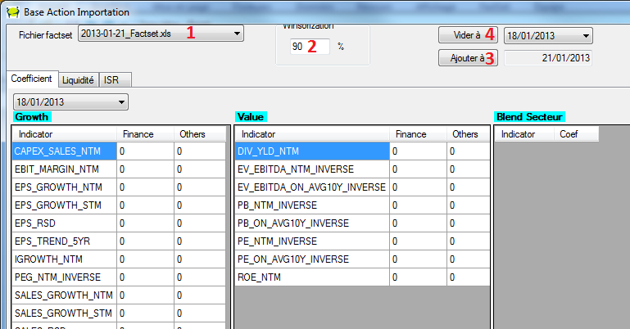

* Suivre les étapes suivantes, représentées en rouge sur l’image ci-dessus :

1. Cliquer sur la liste déroulante pour rafraîchir son contenu en recherchant automatiquement les fichiers dans le dossier « \\mede1\Partage\,FGA Soft\INPUT\ACTION\FACTSET\DATA » et choisir le fichier à importer
2. Définissez le coefficient de Winsorisation (90% par défaut)
3. Cliquer sur le bouton « Ajouter à », la date à sa droite est celle associée aux données (et non celle du fichier si elles diffèrent)
4. Pour effacer les données d’une date précise, cliquer sur le bouton « Vider à », les données à la date sur la droite du bouton seront alors effacées.

**NB :**

* Le bouton « Ajouter à » est désactivé si des données existent déjà sur la date d’importation. Il faut passer par l’étape 4 avant de pouvoir les importer.
* L’importation des données déclenchent le calcul des scores pour les secteurs et les valeurs. Ce processus peut prendre plusieurs minutes.

### Mise à jour et importation des tickers Bloomberg

Sur la première fenêtre de l’outil « FGA Front », suivre les étapes suivantes :

* Cliquer sur « Action » puis sélectionner sur « Base »
* Sur la nouvelle fenêtre, cliquer sur « Action » puis sur « Ticker BBG »
  1. Pour faire une Mise à jour, cliquer sur « Mise à jour »
  2. Pour importer les tickers dans l’outil, cliquer sur « Importation »

!

Bloomberg doit être installé sur le poste de travail pour pouvoir effectuer une mise à jour.

### Importation des notes ISR

Sur la première fenêtre de l’outil « FGA Front », suivre les étapes suivantes :

* Cliquer sur « Action » puis sélectionner sur « Base »
* Sur la nouvelle fenêtre, cliquer sur « Action » puis sur « ISR »

# Développements futurs

Cette partie a pour vocation de définir et tenir à jour la liste des développements à mener.

## Action

### Importation de Données

* Gérer les doublons des valeurs (Ticker BBG, ISIN, nom)
* Distinguer la partie historique de la partie information générale d’une donnée dans les tables de la base (s’appuyer sur le MCD de Guillaume), voire fusionner les tables
* Automatisation des importations (FTP ? prévention sur les doublons)

### Base Action

#### Mise à jour

* Passage sous WPF (génération des écrans plus rapide, bindings MVC, clarté du code)
* Gestion des indices (extension des zones US, Ex-Euro, Euro…)
* Repenser le filtrage des valeurs et les associations indices/secteurs
* Threader les temps de chargement

#### Ajout d’univers (indices et portefeuilles)

* Filtrer les valeurs selon ces univers
* Associer des valeurs/secteurs comme références dans l’univers (cf. SBF 12)

#### Ecrans de consultations

* Dynamiser les colonnes de « Secteurs/Analyse » (nom, format, précision, ordre)
* Dynamiser les colonnes des autres écrans
* Formater l’export Excel sur plusieurs pages (suivre un Template modifiable par les utilisateurs ?)

#### Calcul des scores

* Appliquer le calcul des scores à plusieurs univers ?
* Actuellement le calcul des scores est :

*« Une note relative sur la moyenne pondérée des scores (centrés réduits) de chaque catégorie (Croissance, Qualité, Valorisation, ISR) »*

Ne vaut-il mieux pas faire :

*« Une moyenne pondérée des notes relatives des scores (centrés réduits) de chaque catégorie (Croissance, Qualité, Valorisation, ISR) »*?

### Nouvelles fonctionnalités

#### Graphique historique

* Evolution de 5 points (résultats et prévisions)
* Apparaît lorsque l’on survol une donnée dans un écran

#### Radar

* Ajouter des critères pour le radar
* Paramétrer le radar sur le nombre de critère, le nombre de valeur/secteurs/indice à comparer
* Uniformiser l’échelle
* Suivre l’évolution sur le temps (changer la date)

#### Escargot

* Deux axes parmi (Croissance, Qualité, Valorisation, ISR ?)
* Courbe de l’évolution des scores
* Nuage de point historique (dégradé de couleur pour repérer l’ancien du récent ?)
* Choix de la période
* Choix des axes
* Choix des valeurs/secteurs (possibilité de les comparer)

#### Outil de simulation

* Changement de pondération dans le calcul des scores
* Ajout d’un nouveau critère

#### Suivi de portefeuille modèle

* Construction à partir des recommandations
* Définition des poids des valeurs dans le portefeuille
* Déformation du portefeuille dans le temps en fonction de la performance des valeurs
* Génération d’un fichier Excel pouvant s’intégrer à d’autres outils (ex : Bloomberg pour attribution de performance)